git和SVN账号密码重复提交

1. SVN

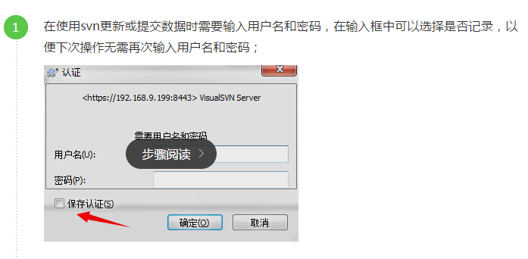

1. GIT

1.SSH方式



ssh+key 无需密码提交

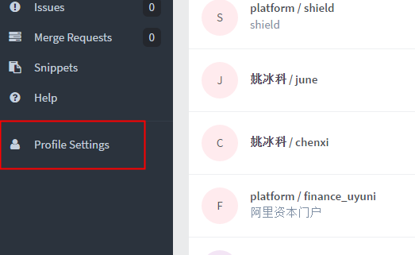

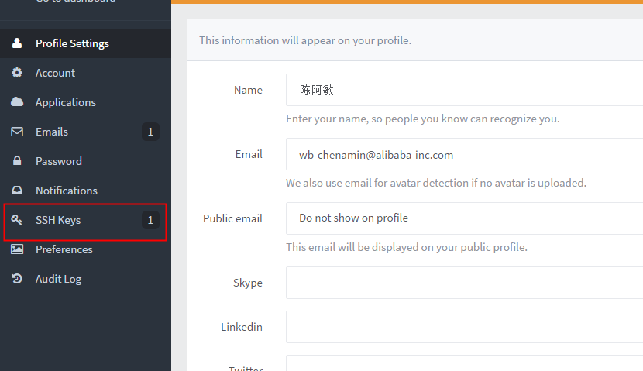

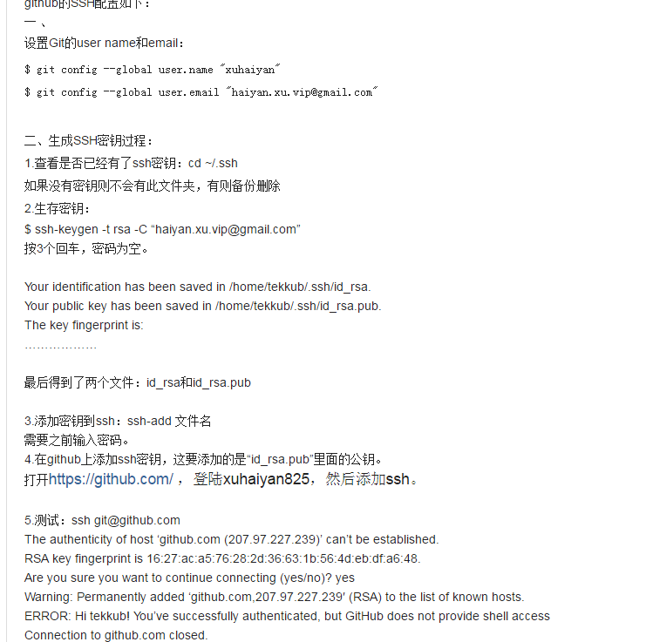

2.http方式

https方式每次都要输入密码

git config --global credential.helper store

附: <http://git.oschina.net/oschina/git-osc/issues/2586>

<http://blog.csdn.net/hustpzb/article/details/8230454/>